Отчет
муниципального бюджетного учреждения «Благоустройство»
о результатах деятельности за 2020 год

Муниципальное бюджетное учреждение «Благоустройство» создано 04 июля 2019 года в целях решения следующих воросов местного значения:
- обеспечение организации благоустройства и озеленения территории Слюдянского муниципального образования, включая освещение улиц;
- дорожная деятельность в отношении автомобильных дорог местного значения в границах населенных пунктов поселения и обеспечение безопасности дорожного движения;
- организация обустройства мест массового отдыха населения;
- обеспечение первичных мер пожарной безопасности в границах населенных пунктов поселения;
- участие в организации деятельности по накоплению и транспортированию твердых коммунальных отходов;
- организация использования, охраны, защиты, воспроизводста городских лесов, лесов особо храняемых природных территорий, расположенных в границах населенных пунктов Слюдянского муниципального образования;
- содержание мест захоронения.

Штатным расписанием от 01.10.2020 года утверждена штатная численность в размере 62 единицы, в том числе 8 единиц - административно-управленческий персонал, 52 единицы - основной персонал, 2 единицы - вспомогательный персонал.
На основании действующий штатных расписаний штатная численность работников Учреждения составила 58 единиц, среднегодовая численность фактически работающих работников составила 49 человек.
Для ведения своей деятельности в МБУ имеется 30 единиц техники. За период 2020 года учреждению было передано 4 единицы автотранспорта: легковой автомобиль Lada 210740, автобус ПАЗ, ГАЗ 330232 "Газель" фермер, фронтальный погрузчик BOBCAT S770.
В 2020 году в МБУ дополнительно передали базу ремонтно-строительного участка на переулке Базовом 2А. На базе имеется столярный цех с станками, хранятся материалы для ведения хозяйственной деятельности.
ДОХОДЫ
За период 2020 года доходы МБУ «Благоустройство» составили 39,0 млн. рублей, в том числе:
- субсидия на выполнение муниципального задания и на иные цели в сумме 25,2 млн. рублей;
- собственные доходы учреждения 13,8 млн. рублей:
Период | Всего, руб. | Субсидия на выполнение муниципального задания и на иные цели, руб. | Собственные доходы учреждения, руб.
январь 2020 г. | 1 456 705,94 | 705 000,00 | 751 705,94
февраль 2020 г. | 3 690 782,52 | 2 100 000,00 | 1 590 782,52
март 2020 г. | 3 896 657,91 | 2 896 000,00 | 1 000 657,91
апрель 2020 г. | 3 609 543,70 | 2 450 000,00 | 1 159 543,70
май 2020 г. | 3 152 032,90 | 2 300 000,00 | 852 032,90
июнь 2020 г. | 2 186 706,72 | 1 500 000,00 | 686 706,72
июль 2020 г. | 3 722 208,18 | 2 289 000,00 | 1 433 208,18
август 2020 г. | 3 378 322,71 | 2 184 165,00 | 1 194 157,71
сентябрь 2020 г. | 3 530 648,13 | 2 234 000,00 | 1 296 648,13
октябрь 2020 г. | 4 557 496,97 | 2 776 000,00 | 1 781 496,97
ноябрь 2020 г. | 2 497 711,14 | 1 427 081,01 | 1 070 630,13
декабрь 2020 г. | 3 275 279,77 | 2 310 000,00 | 965 279,77
ИТОГО | 38 954 096,59 | 25 171 246,01 | 13 782 850,58

Анализ доходов показывает, что среднемесячные собственные доходы учреждения за 2020 год составили 1 148,6 тыс. рублей, за 2019 год 711,2 тыс. рублей. По сравнению с 2019 годом среднемесячный размер собственных доходов учреждения увеличился на 61,5%. При этом среднемесячный размер субсидии на выполнение муниципального задания и на иные цели уменьшился на 6,2%. За 2020 год – 2 097,6 тыс. рублей, за 2019 год – 2 235,3 тыс. рублей. Сокращение доходов за счет субсидий и повышение доли собственных доходов позволяет сократить нагрузку на бюджет Слюдянского муниципального образования.

Структура расходной части МБУ «Благоустройство»
Расходная часть МБУ «Благоустройство» за 2020 год фактически исполнена в сумме 37,4 млн. рублей (95,4% от плана в сумме 39,3 млн. руб.)
Финансовый результат работы Учреждения за 2020 год представлен в нижеприведенной таблице:
Структура расходов МБУ "Благоустройство" | За отчетный 2020 год
Наименование показателя | Собственные доходы учреждения | Субсидия на выполнение муниципального задания и на иные цели | Всего
Заработная плата | 3 471 027,68 | 13 820 287,24 | 17 291 314,92
Начисления на выплаты по оплате труда | 924 395,55 | 4 097 257,05 | 5 021 652,60
Услуги связи | 10 577,42 | 11 471,53 | 22 048,95
Транспортные услуги | 875 851,84 | 22 500,00 | 898 351,84
Коммунальные услуги | 0,00 | 868 968,74 | 868 968,74
Услуги по содержанию имущества | 388 226,79 | 40 714,71 | 428 941,50
Прочие работы, услуги | 296 879,91 | 604 889,02 | 901 768,93
Страхование | 15 954,27 | 137 896,47 | 153 850,74
Социальные пособия и компенсации персоналу в денежной форме | 6 309,42 | 69 125,35 | 75 434,77
Налоги, пошлины и сборы | 76 850,00 | 82 966,32 | 159 816,32
Штрафы за нарушение законодательства о налогах и сборах, о страховых взносах | 8 716,59 | 4 952,48 | 13 669,07
Штрафы за нарушение законодательства о закупках и условий контрактов | 0,00 | 188,53 | 188,53
Другие экономические санкции | 12 500,00 | 0,00 | 12 500,00
Основные средства | 347 862,00 | 615 185,27 | 963 047,27
Лекарственные препараты и материалы, применяемые в медицинских целях | 38 995,93 | 34 950,00 | 73 945,93
Горюче-смазочные материалы | 2 530 475,09 | 2 575 850,11 | 5 106 325,20
Строительные материалы | 876 991,65 | 901 627,41 | 1 778 619,06
Мягкий инвентарь | 286 857,77 | 0,00 | 286 857,77
Прочие материальные запасы | 2 090 162,11 | 1 213 835,86 | 3 303 997,97
Прочие материальные запасы однократного применения | 5 000,00 | 0,00 | 5 000,00
Возвращено остатков субсидий прошлых лет | 0,00 | 68 579,92 | 68 579,92
Итого | 12 263 634,02 | 25 171 246,01 | 37 434 880,03
Структура расходов показывает, что большую часть расходов в 2020 году – 46,1% составляет заработная плата и 13,4% - начисления на выплаты по оплате труда.
Средняя заработная плата работников учреждения за 2020 год составила 31 022 рубля. Со всех видов доходов были перечислены взносы на обязательное медицинское, пенсионное и социальное страхование, а также страхование от несчастных случаев на производстве и профессиональных заболеваний. За отчетный период 2020 года было перечислено налогов в бюджеты разных уровней в сумме 8 891 217,53 рубля (22,8% от общего объема расходов), в том числе:
- 2 178 374,00 налог на доходы физических лиц;
- 5 113 234,97 страховые взносы;
- 69 892,00 земельный налог;
- 10 500,00 транспортный налог;
- 1 519 216,56 налог на добавленную стоимость.

На втором месте расходы на горюче-смазочные материалы, которые составляют 13,6% от общего объема расходов за 2020 год. На третьем месте расходы на прочие материальные запасы (запасные части для автотранспорта) - 8,8% за 2020 год.
За период с 2020 года произведено 10 капитальных и 18 текущих ремонтов автотранспорта на общую сумму 1 946 557,92 рублей, из них 1 790 975,52 рублей за счет собственных средств учреждения. Всего было отремонтировано 93% от общего числа транспортных средств учреждения.
За предыдущий период с 04.07.2019 года по 30.04.2020 года на проведение текущих и капитальных ремонтов автотранспорта израсходовано 2 248 261,14 рублей, из них 1 937 421,05 рублей за счет собственных средств учреждения.
Анализируя вышеизложенное, можно отметить снижение расходов на приобретение запасных частей для автотранспорта, проведение ремонтов на 13%, что в свою очередь сокращает финансовую нагрузку на бюджет Слюдянского муниципального образования.
Автотранспорт учреждения находится в рабочем состоянии, обеспечивая своевременное и бесперебойное исполнение муниципального и технического задания, экономию на затратах за услуги сторонних транспортных организаций.
Марка, модель автомобиля | Вид ремонта | Предмет
Мусоровоз КО-440-5 (Р 916 СТ) | Капитальный ремонт | Капитальный ремонт ДВС, сцепление, КПП, Ремонт гидравлической системы.
Вакуумная Цистерна ГАЗ 53-19 (Е 313 НК) | Текущий ремонт | Ремонт насоса с заменой подшипников, пластин. Ремонт тормозной системы. Замена АКБ.
Мусоровоз МКМ-2А ЗИЛ 130 (У 980 ВТ) | Капитальный ремонт | Капитальный ремонт ДВС, КПП, замена наконечников рулевых тяг. Ремонт гидрораспредилителя, замена РВД. Замена АКБ.
Мусоровоз МКМ-2 ЗИЛ 130 (433362) (С 773 РА) | Текущий ремонт | Ремонт тормозной системы, системы питания, гидроцилиндров замена РТИ ДВС. Замена РВД. Замена АКБ
Вакуумная ГАЗ 53 (Р 929 ЕА) | Капитальный ремонт | Ремонт ДВС, замена тормозных колодок, замена сцепления.
Вакуумная ГАЗ 3309 КО-503В-2 (Т 289 ХН) | Текущий ремонт | Ремонт насоса с заменой подшипников, пластин, замена ремня генератора, замена замена насосных рукавов.
ГАЗ 330073 грузовой- фургон (Н 517 ВЕ) | Текущий ремонт | Покраска кузова, ремонт тормозной системы, замена главного цилиндра, ремонт карданного вала.
Самосвал ЗИЛ 130 ММЗ – 023 (Р 905 ЕА) | Текущий ремонт | Ремонт ДВС (ремонт блока), замена прокладок РТИ. Замена АКБ
Самосвал ЗИЛ 130 ММЗ – 45022 (А 115 ВО) | Текущий ремонт | Ремонт ДВС (ремонт блока), замена прокладок РТИ
Автосамосвал (КАМАЗ) 55111 (К 206 ОУ) | Текущий ремонт | Ремонт компрессора, замена РТИ ДВС, ремонт аппаратуры. Замена резины.
Автосамосвал (КАМАЗ) 55111 (К 205 ОУ) | Капитальный ремонт | Замена ДВС. Замена РТИ ДВС, ремонт передних рессор, ремонт радиатора, ремонт компрессора, замена подъемника кузова. Замена резины.
Грузовой самосвал (КАМАЗ) 5511 (Т 949 СУ) | Текущий ремонт | Ремонт передних рессор, замена задней рессоры, замена задних тормозных колодок, замена энергоаккумулятора.
Пескоразбрасыватель КО-713 (У 115 ЕО) | Капитальный ремонт | Ремонт ДВС, замена щеток, замена резины и сварные работы на отвал, ремонт тормозной системы, ремонт КПП. Замена РВД. Замена АКБ.
Автогидроподъемник АГП 18.02 на шасси ГАЗ 3307 (К 201 ОУ) | Текущий ремонт | Ремонт гидравлики подъемника стрелы, ремонт электропроводки
Бульдозер Б-170 МО 1 ЕМ (РМ 9459) | Текущий ремонт | Ремонт КПП (без снятия), ремонт ходовой части.
Погрузчик LQ920 (АА 0150) | Капитальный ремонт | Ремонт рамы, ремонт гидрораспредилителя, ремонт тормозной системы. Замена РВД. Замена АКБ.
Bobcat S770 (9857РТ) | Текущий ремонт | Замена режущей кромки ножей, замена нижней плиты ковша, замена щеток 2 комплекта. Замена РВД. Замена резины.
ПАЗ-4234 (А547УС) | Текущий ремонт | Замена патрубков системы отопления, Замена АКБ.
ГАЗ-330232 (А 898 УС) | Капитальный ремонт | Капитальный ремонт ДВС, передней балки, замена шкворней, амортизаторов, ступенчатых подшипников, колодок. Замена резины.
Мусоровоз ГАЗ 53 (М 987 ЕА) | Капитальный ремонт | Ремонт ДВС, покраска кабины и кузова, замена шпилек колес. Замена АКБ
Мусоровоз ГАЗ 53 (М 988 ЕА) | Капитальный ремонт | Ремонт ДВС, ремонт тормозной системы
ЗИЛ 130 АЦ-40 (Пожарная) | Текущий ремонт | Ремонт тормозной системы, замена уплотнителей на насосе.
Камаз КО 440-5 (мусоровоз Х 890 ВО) | Текущий ремонт | Ремонт гидроцилиндров, замена РВД, замена рессорных пальцев передних рессор.
Автокран КС 3577 (К204 ОУ) | Капитальный ремонт | Ремонт грузовой лебедки, ремонт цилиндра подьемника стрелы, ремонт крановой установки, замена сцепления, Замена АКБ.
Экскаватор ЕК-12 (РТ8178) | Текущий ремонт | Ремонт КПП, ремонт центрального коллектора, ремонт гидромотора, Замена РВД. Замена АКБ.
ГАЗ322132 (Е 359 ТТ) | Текущий ремонт | Ремонт отопителя, замена электродвигателя, установка доп. Насоса на систему отопления, ремонт передней балки, замена шкворней, замена тормозных колодок. Замена резины.
ВАЗ 210740 (Е863УН) | Текущий ремонт | Замена радиатора, тормозных колодок, ступичных подшипников, суппортов, глушителя резонатора, Замена АКБ.
ГАЗ 322132 (Е 360 ТТ) | Текущий ремонт | Ремонт ДВС, замена термостата, замена РТИ, замена тормозных колодок

На основании Федерального закона №196-ФЗ «О безопасности дорожного движения», в связи с вступлением в силу Федерального закона N 386 от 30.10.2018 "О внесении изменений в отдельные законодательные акты Российской Федерации в части совершенствования лицензирования деятельности по перевозкам пассажиров и иных лиц автобусами" в 2020 году на автотранспортные средства грузоподьемностью более 3,5 тонн МБУ «Благоустройство» были установлены контрольные устройства – цифровые тахографы, в количестве 9 штук, на общую сумму 365 604,18 рублей. Все водители обучены и получили карточки для использования их в работе. Установленное оборудование позволяет вести контроль надзорными органами, (прежде всего ГИБДД) за режимом работы и отдыха водителей и членов экипажа транспортных средств, контроль скоростного режима, тем самым снижая вероятность возникновения ДТП.

МУНИЦИПАЛЬНЫЙ ЗАКАЗ
Одним из показателей работы МБУ «Благоустройства» является организация размещения муниципальных заказов. Эта работа напрямую связана с оптимизацией бюджетных расходов и собственных средств учреждения.
При осуществлении закупок были использованы конкурентные способы определения поставщиков (подрядчиков, исполнителей) и осуществлены закупки у единственного поставщика (подрядчика, исполнителя).
В 2020 году Учреждение осуществляло закупки в соответствие с Федеральным законом от 05.04.2013 № 44-ФЗ «О контрактной системе в сфере закупок товаров, работ, услуг для обеспечения государственных и муниципальных нужд» на сумму 7 027 889,12 рублей. При осуществлении закупок были использованы конкурентные способы определения поставщиков (подрядчиков, исполнителей), общая начальная (максимальная) цена в опубликованных извещениях в 2020 году составила 5 363 922,64 рубля. По данным процедурам заключено 15 муниципальных контрактов на сумму 4 994 511,98 рублей. Общая экономия по итогам заключения контрактов за 2020 год составила 369 410,66 рублей.
В соответствие с Федеральным законом от 18.07.2011 № 223-ФЗ «О закупках товаров, работ, услуг отдельными видами юридических лиц» на сумму 7 762 038,78 рублей (2019 год - 3 351 165,35 руб.). При осуществлении закупок были использованы конкурентные способы определения поставщиков (подрядчиков, исполнителей), общая начальная (максимальная) цена в опубликованных извещениях в 2020 году составила 4 612 634,80 рубля. По данным процедурам заключено 16 договоров на сумму 4 326 800,16 рублей. Общая экономия по итогам заключения договоров за 2020 год составила 285 834,64 рубля.
Наибольшая экономия денежных средств за 2020 год по сравнению с начальной максимальной ценой наблюдается по следующим заключенным контрактам и договорам:

ФЗ | Наименование объекта закупки | Экономия, %
44-ФЗ | Поставка дорожных знаков | 50,5
 | Оказание медицинских услуг (предрейсовый, послерейсовый осмотр водителей | 34,5
 | Работы по установке оград,  заборов, защитных перильных и аналогичных ограждений (устройство деревянного забора) | 30,8
223-ФЗ | Оказание услуг по проведению специальной оценки условий труда рабочих мест (СОУТ) | 61,0
 | Поставка смывающих, обезвреживающих и защитных средств | 51,0
 | Поставка аккумуляторов | 33,0
 | Поставка спецодежды и средств индивидуальной защиты | 28,0

БЛАГОУСТРОЙСТВО ТЕРРИТОРИИ
В ходе выполнения муниципального и технических заданий МБУ «Благоустройство» проводит различные работы, выполняются следующие основные мероприятия:
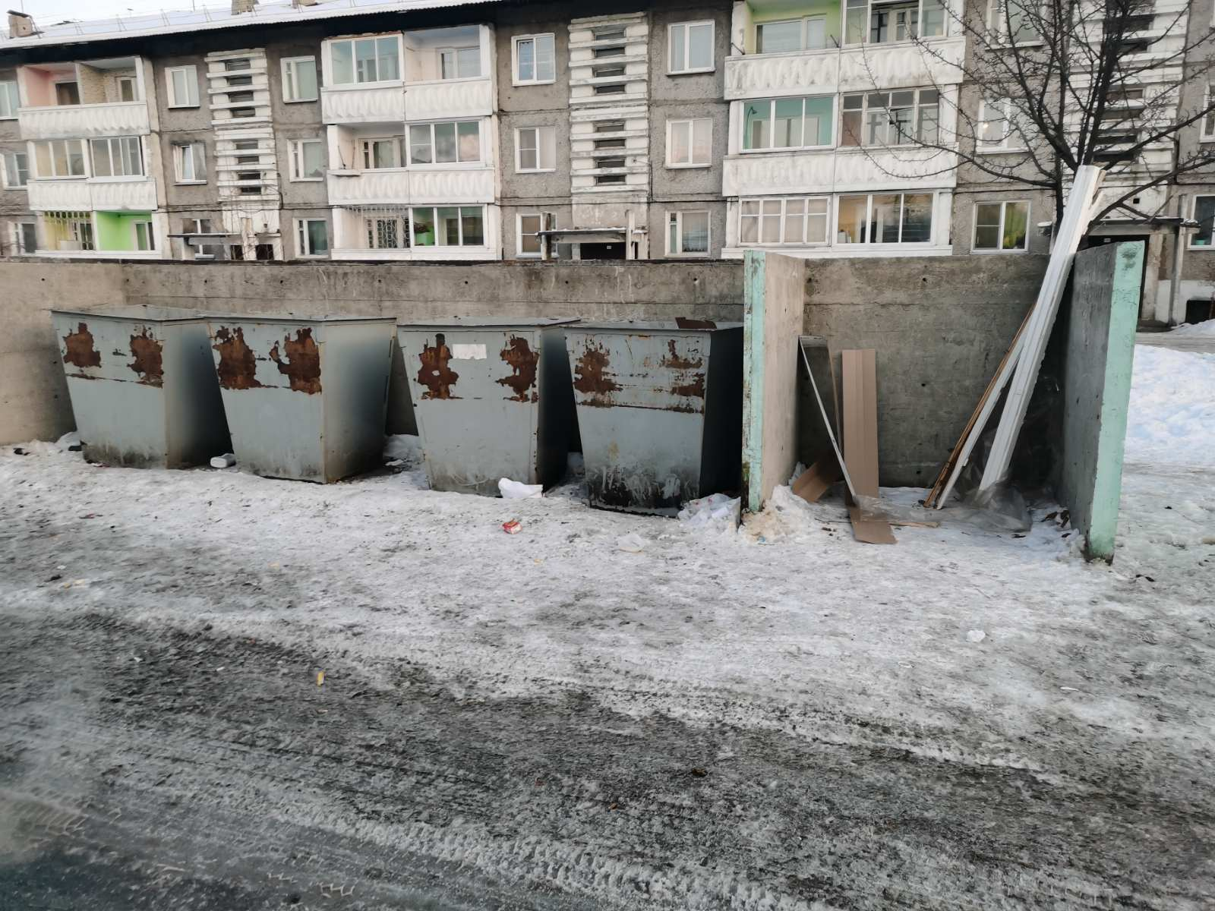
- Учреждением проводилось устройство новых площадок ТКО с отсеком для крупногабаритных отходов. За отчетный период сооружено 30 контейнерных площадок. Установлены по площадкам ТКО контейнерные баки в количестве 44 штуки, отремонтировано 79 штук.
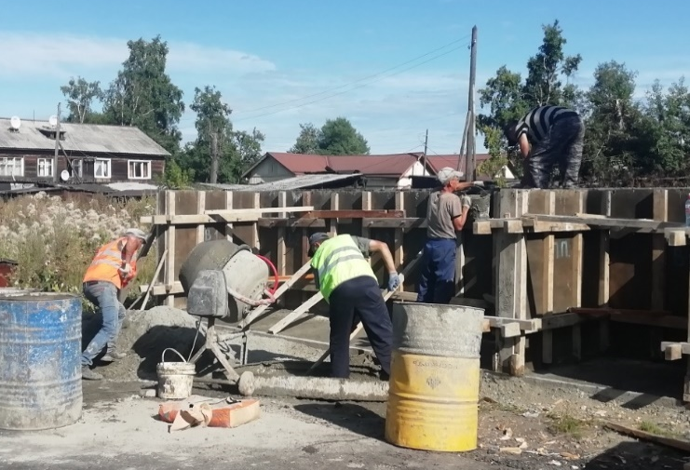
- В 2020 году на обслуживании МБУ находилось 61 500м. линий городского освещения. Проведены новые линии уличного освещения и осуществлен ремонт по адресам: ул. Полевая, ул. Коммунальная, сквер на ул. Фрунзе, спортивный корт на ул. Советская, двор ул. Советская 29, пер. Ангарский, ул. Мичурина, ул. Трактовая, пер. Партизанский, ул. Гранитная, ул. Шахтерская, ул. Гоголя, ул. Олега Кошевого, ул. Дениса Давыдова, ул. Панфилова, пер. Сибирский, пер. Кедровый, Кольцо Рудо (от ул. Коммунальная), ул. Московская (от ул. Захарова 26 до дамбы), ул. Московская 42, пер. Алтайский (от ул.Коммунальная 8), пер. Слюдяной от д.1 до д.5, ул. Набережная от ЮПСО до д.17 На эти цели было израсходовано 4 478 метров кабеля СИП на сумму 132 176,00 рублей. Приобретено и установлено 98 светильников стоимостью 268 934,00 рублей. Отремонтировано и снова установлено 62 б\у светильника.
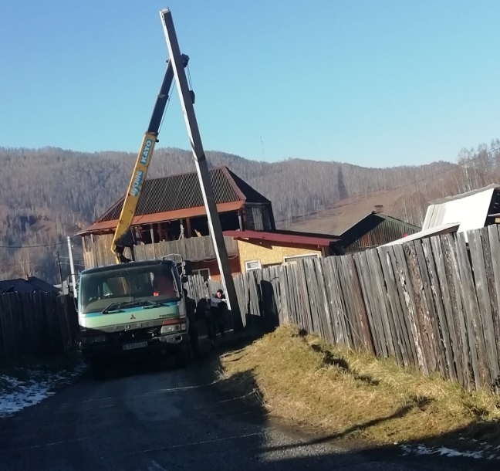
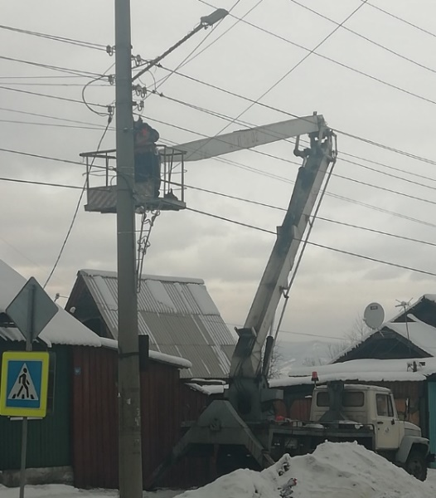
Всего в 2020 была осуществлена закупка электрооборудования на сумму 1 157 тыс. рублей.

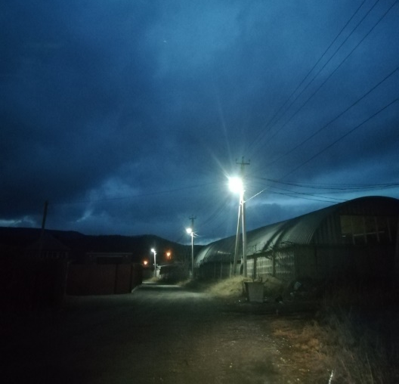
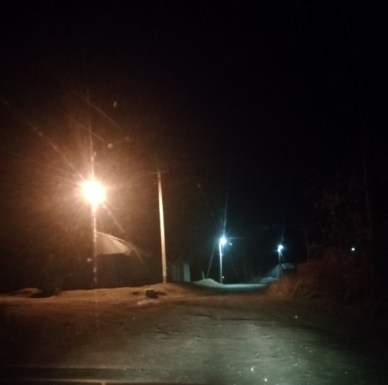
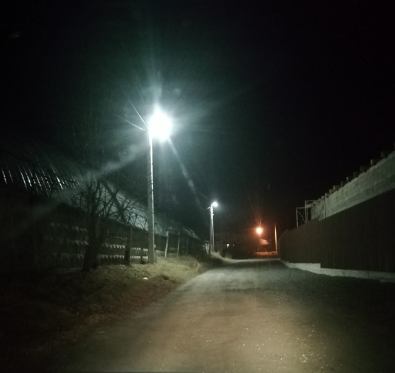

- На балансе МБУ имеется 12 светофоров Т7, из которых 6 светофоров и комплектующие к ним приобретены на общую сумму 88 505,83 рублей. Вновь приобретенные светофоры установлены по улице Советской в районе пешеходного перехода детского сада № 213 ОАО «РЖД» по ул. Советская, ул. Кутелева, МБУДО ДШИ г.Слюдянки.
- По улицам Кутелева, Комсомольская, Пушкина, Горная и Школьная проводилось устройство ливневых стоков протяженностью 556 метров., уложено 67 метров сточных труб диаметром 350мм.

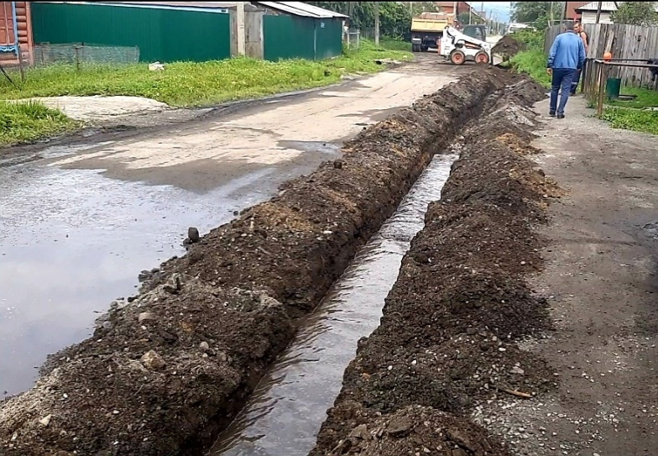
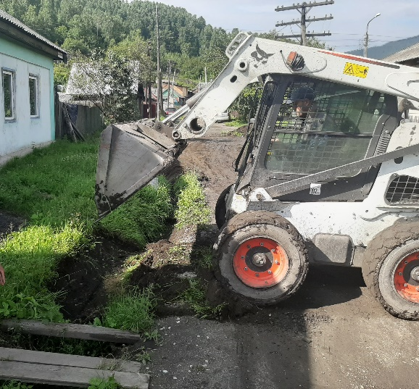
5. Формовочная обрезка и спиливание ветхих и аварийных деревьев. За 2020 год – 801,5 м3 валка, 129 шт. формовочная обрезка, что на 496,5 м3 больше чем в плане.
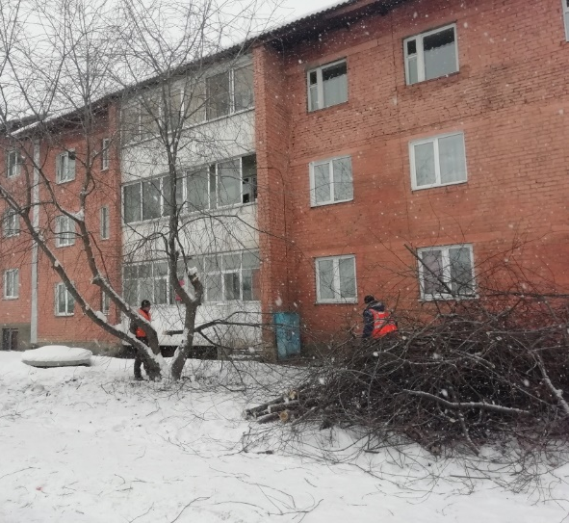
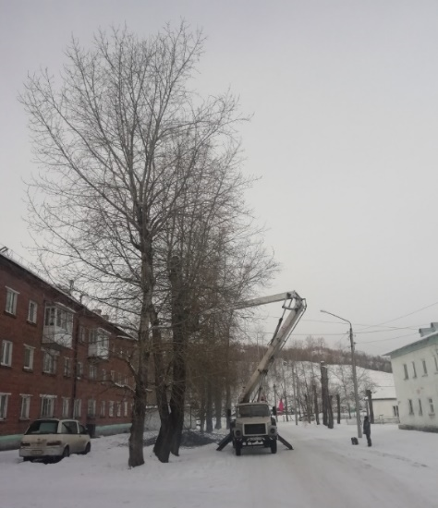
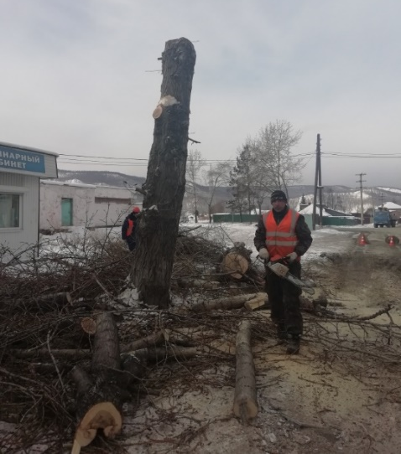
6. На содержании Учреждения находятся детские игровые и спортивные площадки. За 2020 год установлено 278 метров ограждений по детским игровым площадкам и детским учреждениям. Произведен ремонт 16шт. Ограждения детских игровых площадок отремонтированы по ул. Амбулаторная 26, Школьная 1А, Советская 36, Амбулаторная 22, Строителей 1, спортивных футбольных кортов по ул. Ленина, Парижской Коммуны, Советская. На Центральной площади установлен детский игровой комплекс «Корабль» с травмобезопасной полипропиленовой плиткой.
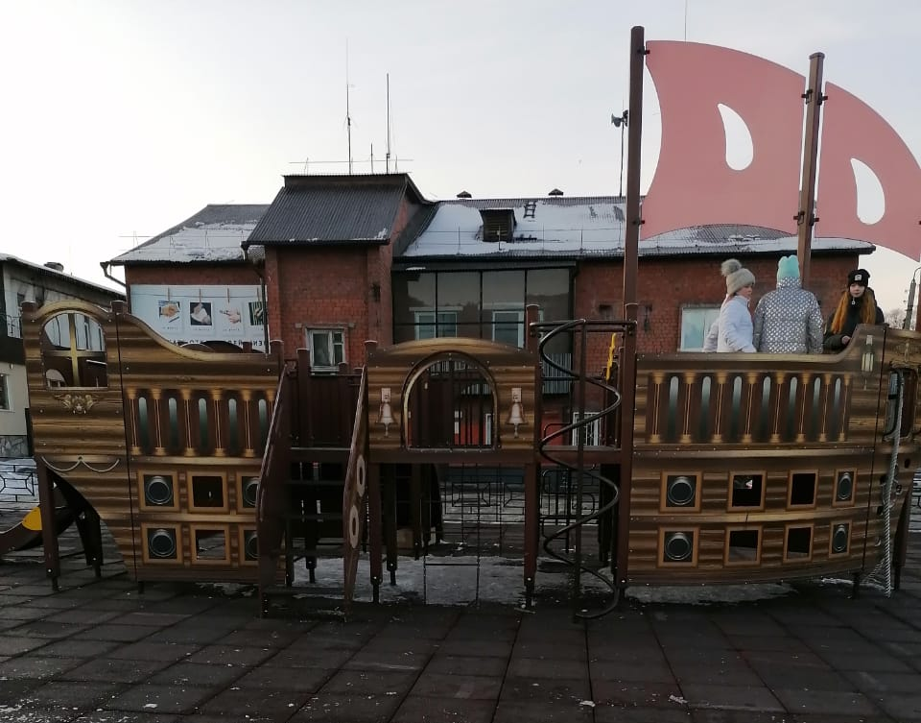
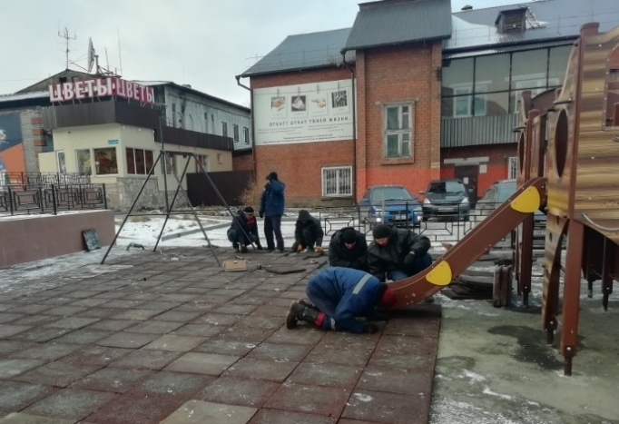

7. Произведен монтаж спортивной площадки по ул. Советская. Установлены различные тренажеры, гимнастические скамьи, щиты.
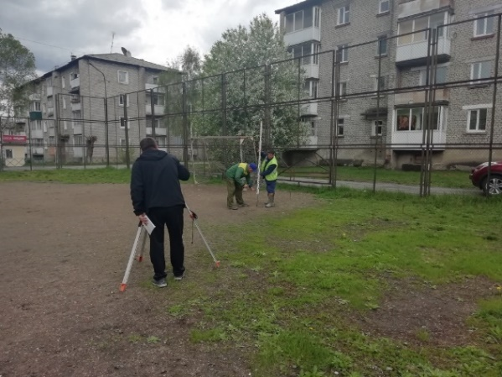
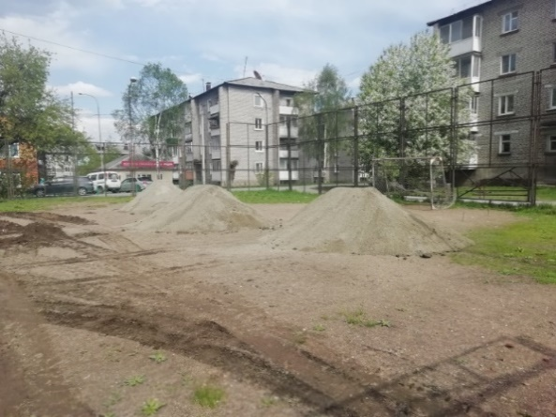

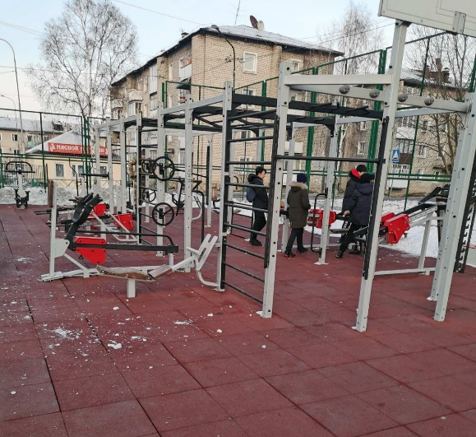
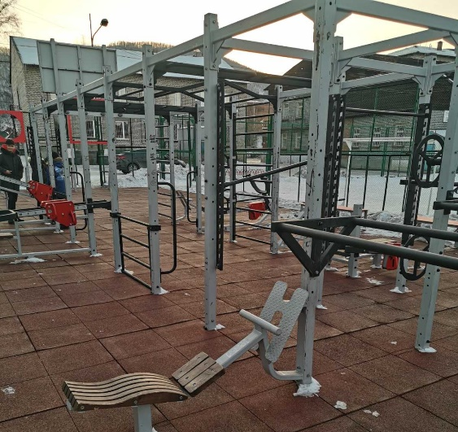

8. Уборка мест общего пользования (ежедневно производится уборка площадью 55 435 м² по адресам: сквер центральный «Фонтан», Зеленая зона вблизи здания почты по ул. Ржанова, центральная площадь по ул. Ржанова, прилегающая территория к Слюдянской ЦРБ, стоянка в конце ул. Захарова, часть ул. Комсомольская, проходящая через рынок до пересечения с ул. Парижской Коммуны, вдоль ул. Парижской Коммуны от пересечения ул. Кутелева до ул. Комсомольская, ул. Кирова (от ул. Комсомольская до ул. Захарова), территория вокруг паровоза в районе клуба «Железнодорожник», ул. Советская д. 34, конечная остановка «Рудо», «Квартал» и промежуточные по ул. Парижской Коммуны, территория аллеи около ЗАГСа до пересечения с ул. Советская, парковка ЗАГС, автостанция, сквер Слюдянских Красногвардейцев, сквер по ул. Фрунзе), парк «Перевал», скелетон, спортивный корт по ул. Советской.
9.В 2020 году произвели разборку гаражей и кладовых помещений по ул. Бабушкина и ул. Железнодорожная. Всего демонтировано 16 объектов.
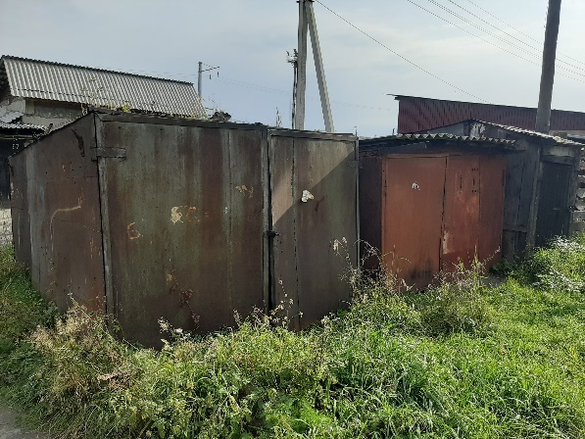
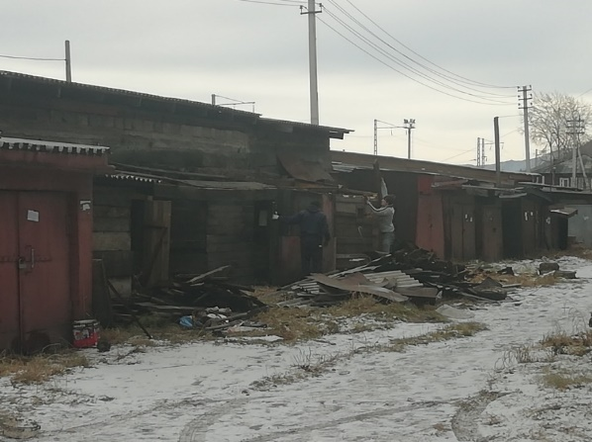

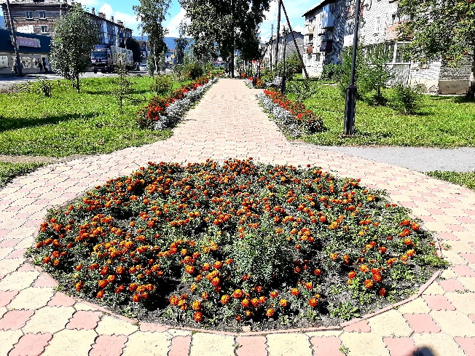
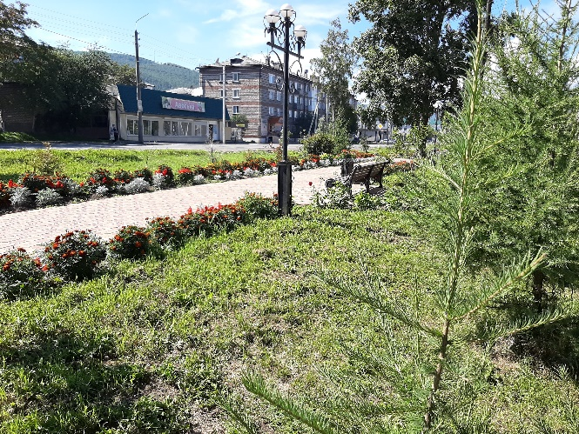
10. Для озеленения и благоустройства городского пространства в 2020 году было высажено 8 100 саженцев цветов, 60 саженцев деревьев и кустарников. Всего было посажено 2550 м² клумб. Кроме того, для озеленения придомовых территорий Учреждением в цветочники завозился грунт. Всего завезено 319,5 м³ грунта.
11.В течение всего 2020 года проводился ремонт деревянных мостиков через речки Слюдянка и Похабиха, всего отремонтировано 8 мостов. Проведено укрепление опоры бетонного моста через речку Слюдянка, на опоре сделан волнорез. Построен новый пешеходный мост в микрорайоне Рудо. Кроме того, проведено берегоукрепление речки Слюдянка в районе ул. Захарова.
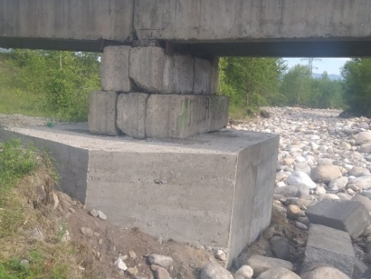
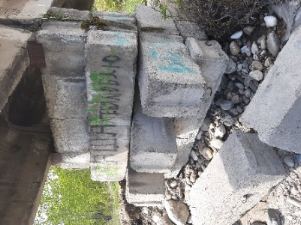

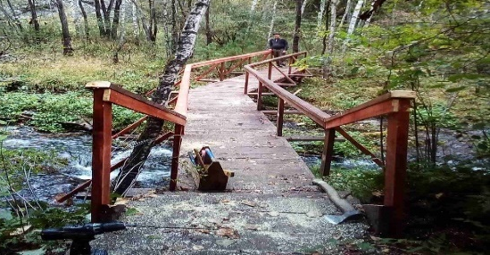
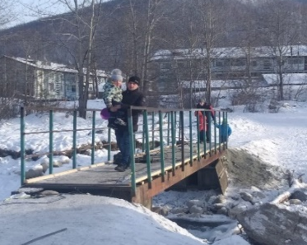

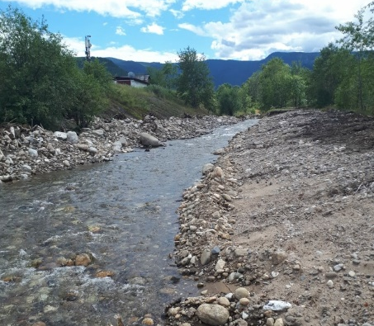
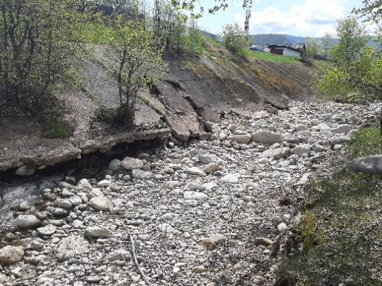

- Для отсыпки детских игровых площадок и песочниц был приобретен песок в объеме 200 тонн на сумму 376 266,00 рублей.
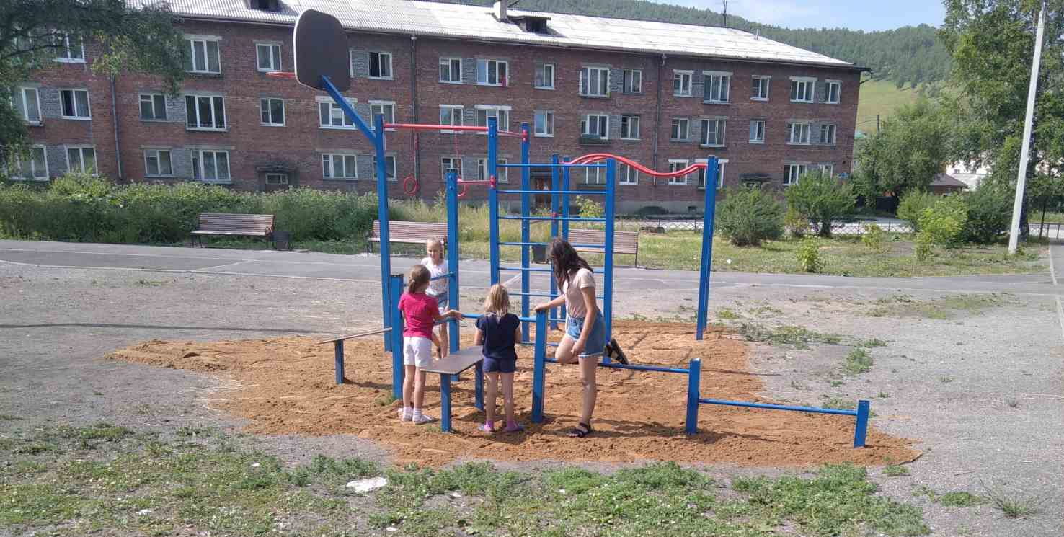

- Установка информационных стендов. На территории Слюдянского городского поселения в 2020 году было установлено 20 информационных стендов для размещения объявлений.
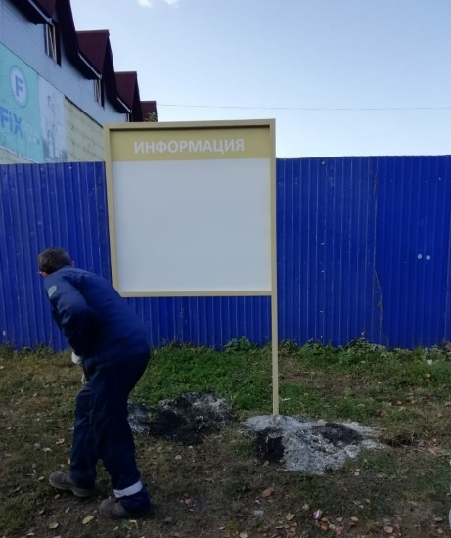
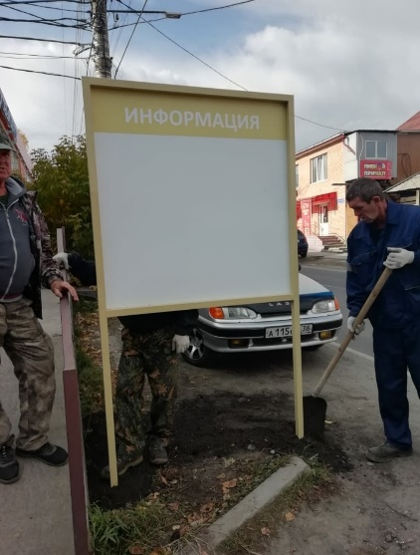

14. Во избежание распространения коронавирусной инфекции производится обработка мест общего пользования (остановки общественного транспорта, все скверы города Слюдянки, парки, дорожки, лавочки, урны и т.п.), всего 11 объектов с общей площадью 5 159м² с применением рекомендованного хлорактивного средства (Пюржавель, Самаровка). Дополнительно по обращениям Роспотребнадзора МБУ «Благоустройство» проводит дезинфекцию подъездов многоквартирных домов в очагах COVID-19.
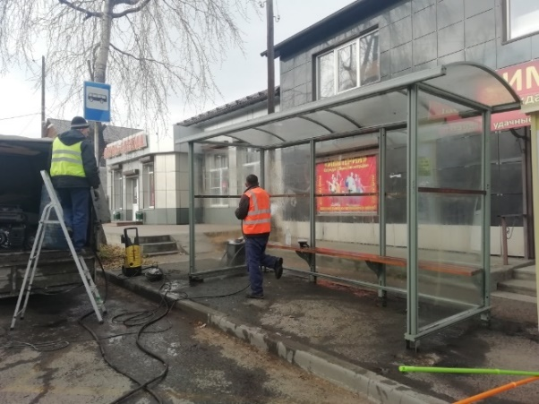
15. Производится уборка тротуаров и остановочных пунктов. Систематически проводится мойка остановочных пунктов.
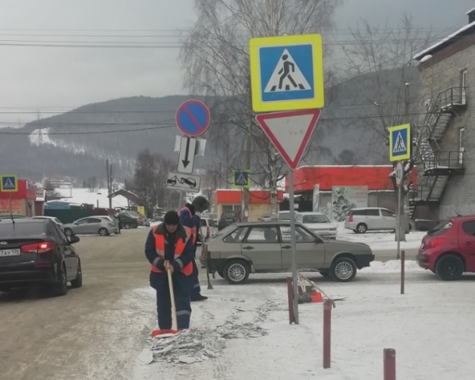
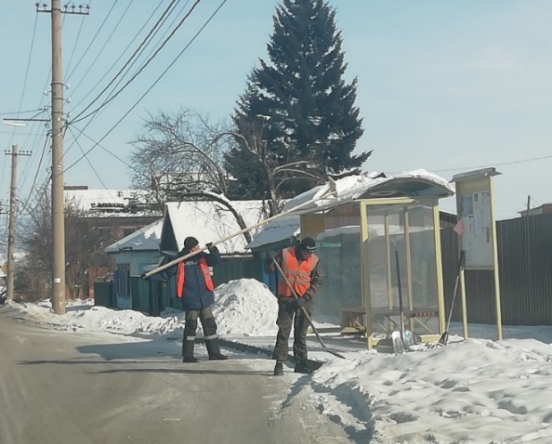

16. Уборка территории прибрежной полосы оз.Байкал от парка «Железнодорожник» до мыса Шаманка - (шириной 20м), парк «Перевал» осуществлялась на площади 52 472м² (2 раза неделю), парк «Железнодорожник» площадью 25 404м² (1 раз неделю). В апреле 2020 года проведена акарицидная обработка парков средством Циперметрин и Иксодер. Всего с береговой полосы оз. Байкал вывезено 289 м³ мусора.
17. Содержание мест захоронения городского кладбища осуществляется на площади 54,25Га На территории кладбища в апреле 2020 года установлено 30 контейнеров сбора мусора, проведена акарицидная обработка, вывезено мусора объемом 755 м³. Кроме того МБУ осуществляет деятельность по захоронению невостребованных трупов людей. Всего в 2020 году было захоронено 6 невостребованных трупов людей.
18. Летнее содержание газонов осуществлялось на площади 50 000 м², а скошено 150 000 м² травы.
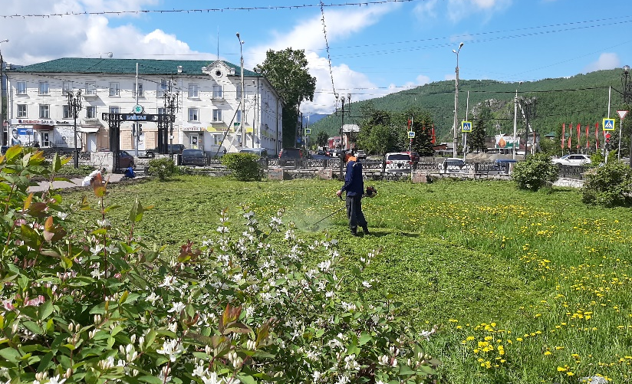

- Ликвидация несанкционированных свалок. За 2020 год вывезено мусора объемом 405,8 м³. Ликвидация несанкционированных свалок осуществляется по факту их выявления.
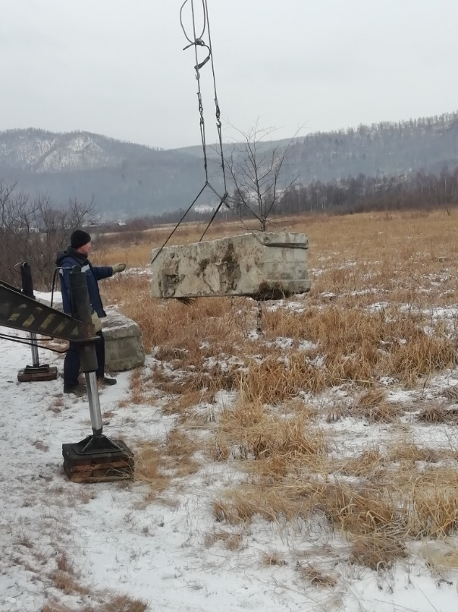
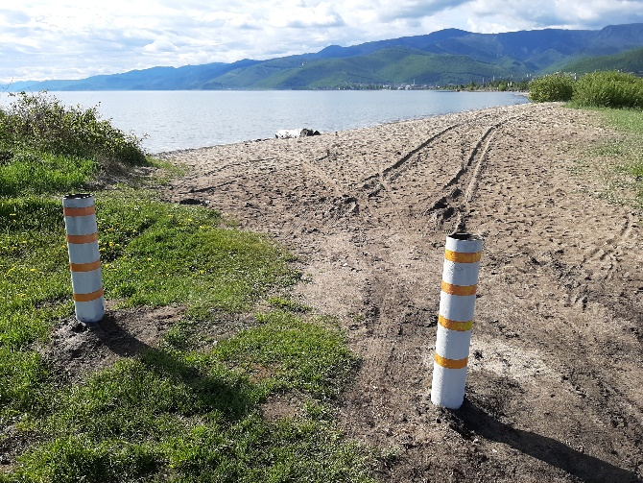
20. В целях недопущения выезда автотранспортных средств зимою на лед, а летом на пляж в районе Слюдянских озер г. Слюдянки устанавливались ограждения.

21. Для противогололедной подсыпки автомобильных дорог общего пользования, приобретен и израсходован отсев от дробления камня в объеме 245 м³.
22. Для проведения ямочного ремонта автомобильных дорог, подсыпки дорожного полотна по улицам и дворовым территориям была приобретена и израсходована щебеночная продукция: отсев - 178 м³, ЩПГС – 519,5м³, щебень - 81м³.
Всего для дорог общего пользования использовано 1 023,5м³ щебеночно-гравийной смеси.
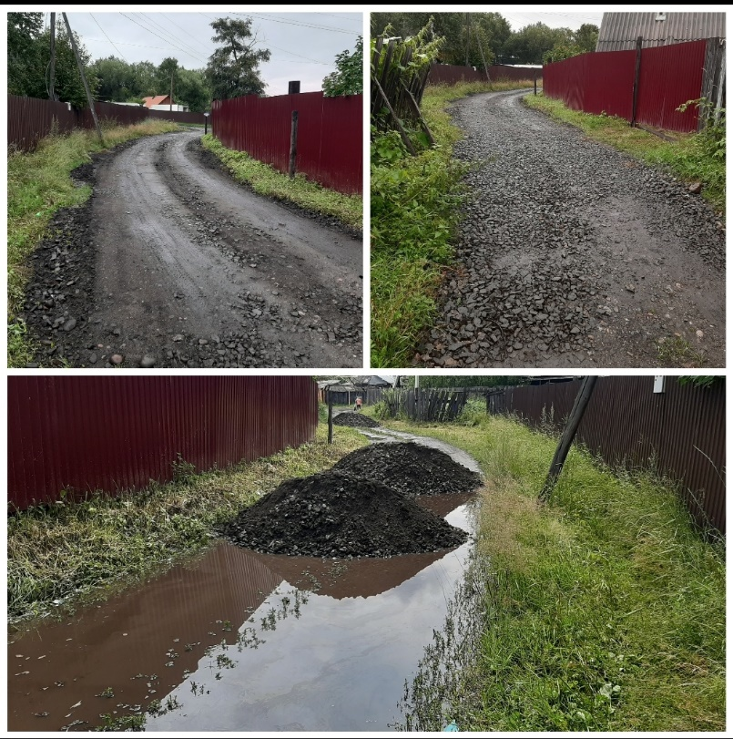

- Установка и содержание дорожных знаков проводится по факту обнаружения их отсутствия и предписаниям полиции. Всего в 2020 году установлены 38 знаков дорожного движения. В 2020 году заключены муниципальные контракты на поставку дорожных знаков в количестве 76 штук на сумму 98 604,26 рублей. По факту установлено 22 знака «Главная дорога», 14 знаков «Уступи дорогу» (СМП), 2 знак «Искусственная неровность».
- В Сухом Ручье и в п. Буровщина Учреждением обустроены два пожарных пирса.
- Бульдозером проведена расчистка и планировка территорий после сноса аварийного жилья по ул. 40 Лет Октября, планировка территории по ул. Парижской Коммуны (район заброшенной стройки здания ДШИ).
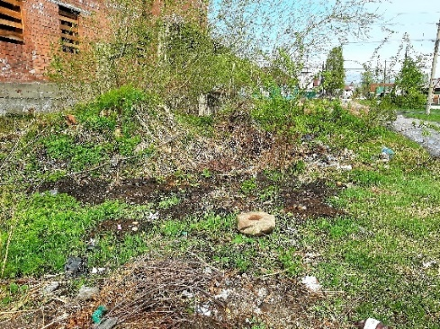
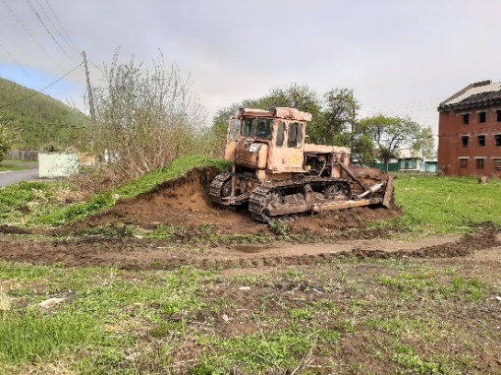

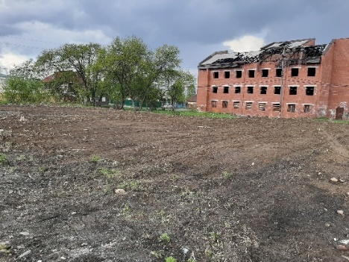
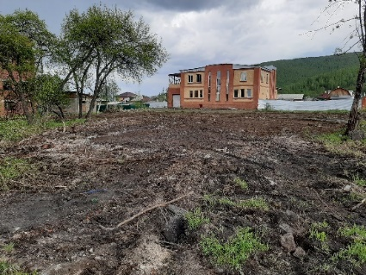

- Проведена расчистка русла от пади Улунтуй до речки Слюдянка. Всего от мусора и деревьев расчищено 1 000 м³.
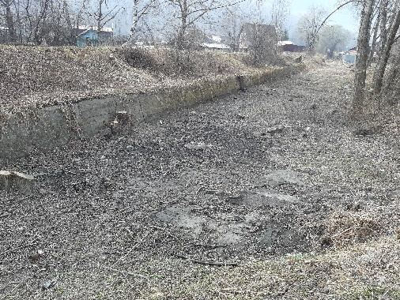

- В 2020 году Учреждение начало работать с судебно-исполнительной системой в части трудоустройства осужденных лиц, которым по решению суда, реальный срок тюремного заключения, был заменен на общественные работы. Всего в 2020 году таких работников было принято 4 человека, срок общественных работ по совокупности составил 612 часов, что позволило снизить расходы учреждения на 297 532,35 рублей.
- Учреждением проводится целый ряд других работ, таких как восстановление печных труб после землетрясения, демонтаж конструкции бывшего магазина по ул. Шахтерская, монтаж и демонтаж новогодней елки, новогоднего декора, установка и разборка летнего и зимнего фонтанов, установка баннеров, палаток, столов и других атрибутов для проведения праздничных мероприятий, строительно-монтажных работ и т.д.
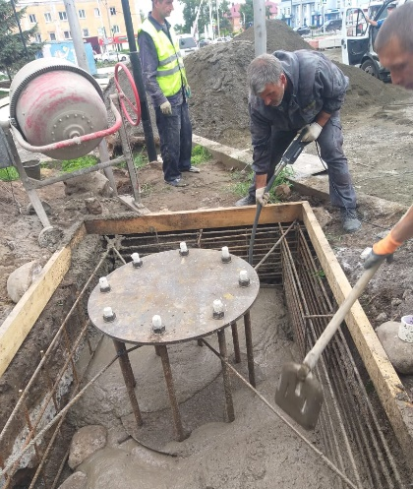
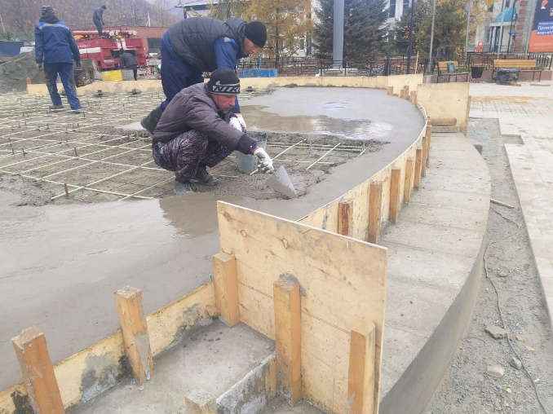

29.Учреждением получена лицензия на транспортирование отходов IV класса.
Муниципальное бюджетное учреждение «Благоустройство» создано администрацией Слюдянского городского поселения для оперативного решения задач в области создания комфортных условий для проживания граждан.
Сосредоточение сил и средств позволяет оперативно решать различные ситуации как повседневного, так и чрезвычайного характера.
Дальнейший приоритет первоочередных задач учреждение видит в снижении расходной части на бюджет, при качественном выполнении работ по благоустройству городской среды.

